Ускорение электронов и генерация позитронов под действием фемтосекундного
лазерного импульса релятивистской интенсивности
Горлова Д.А. ¹, Цымбалов И.Н. ², Доронин И.³
¹студент, ²аспирант
Московский государственный университет имени М.В.Ломоносова,
физический факультет, Москва, Россия
³учащийся
Московский химический лицей №1303
E–mail: gorlova.da14@physics.msu.ru
Развитие фемтосекундных лазерных технологий позволило получить высокоэнергетичные пучки электронов на базе настольных лабораторных систем. Такие разработки в силу своей компактности и невысокой стоимости по сравнению с традиционными ускорителями имеют большое практическое значение для исследований в области нелинейной оптики, ядерной физики, астрофизики.
Лазерный импульс высокой интенсивности, взаимодействуя с мишенью, ионизирует ее, создавая плазму. Электроны, ускоряемые в плазме благодаря таким механизмам, как пондеромоторное ускорение, jxB нагрев, кильватерное ускорение, резонансное поглощение имеют немаксвелловское распределение по энергиям, при этом конечное значение энергии зависит от многих факторов, таких как интенсивность лазерного импульса, его длительность, наличие преплазменного слоя [1]. Изменяя эти параметры можно получать пучки электронов с различной энергией.
Доступность пучков электронов с высокой энергией позволяет изучать эффекты связанные с генерацией электрон-позитронных пар в плазме. Для появления позитронной компоненты достаточно энергии электронов порядка 2 МэВ, однако достаточный выход позитронов (порядка ${\text{10}}^{\text{10}}$позитронов/cр) достигается при энергии 4 МэВ [2]. Сравнительно низкая энергия генерации делает возможным проведение подобных экспериментов в лабораторных условиях, в связи с чем встает вопрос о разработке многофункционального спектрометра, позволяющего регистрировать как электронную так и позитронную компоненты. При этом спектрометр должен быть достаточно малым, чтобы имелась возможность поместить его внутрь вакуумной камеры (в противном случае низкоэнергетичный «хвост» спектра будет отсутствовать).
Для проведения экспериментов использовалась Ti:Sa лазерная система(длина волны – 800 нм, частота повторения импульсов – 10 Гц, максимальная энергия импульса – 20 мДж, минимальная длительность импульса 45 фс и максимальная интенсивность на мишени – 2·10¹⁸Вт/см², уровень контраста на пикосекундной временной шкале - 10⁻⁸). Излучение фокусировалось внеосевым параболическим зеркалом (F~5см) на мишень из тонкой пленки. Для создания на поверхности мишени слоя преплазмы использовался Nd:YAG лазер (длина волны – 532 нм, частота повторения импульсов – 10 Гц, максимальная энергия импульса – 30 мДж, длительность импульса - 6 нс и максимальная интенсивность на мишени – 10¹²Вт/см²).
В нашей лаборатории разработан и успешно используется метод получения больших энергий электронов с использованием предымпульса наносекундной длительности. Наличие предымпульса повышает энергию генерируемых электронов на несколько порядков при постоянной мощности лазерного импульса (см. рис. 1).
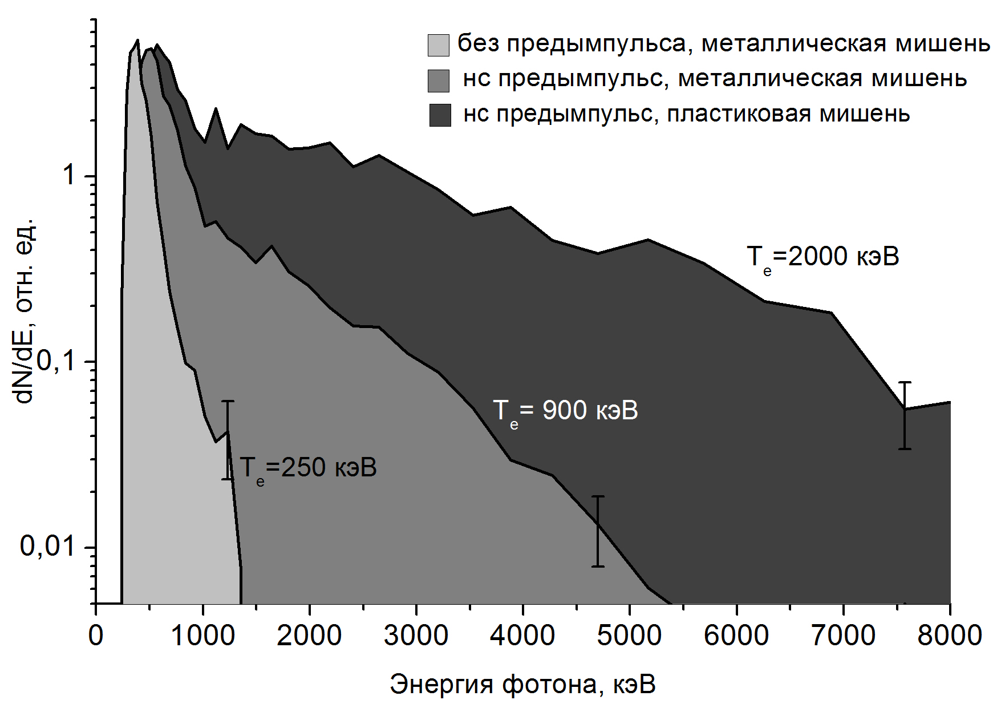
Рис.1. Спектр излучения плазмы.

В экспериментах с прямым облучением тонкой пленки из лавсана были получены пространственные изображения электронных пучков при разных условиях генерации (см. рис. 2). Анализ результатов позволяет сделать вывод о возможности получения пучков электронов с малой расходимостью, что будет отражено в конструкции спектрометра.

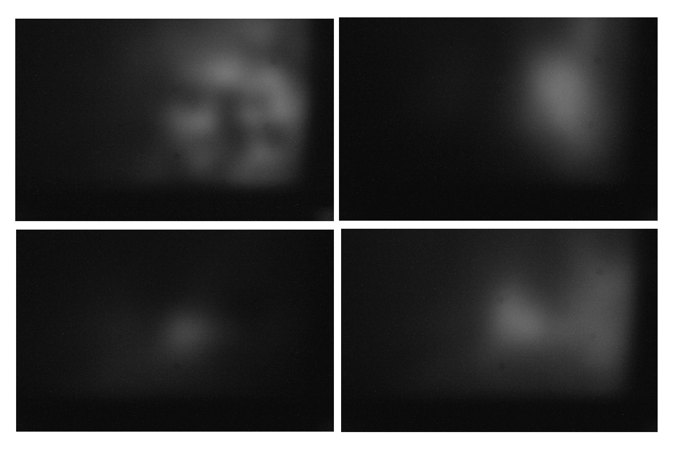
Рис.2. Изображения электронных пучков.
На разрабатываемом спектрометре в дальнейшем планируется измерение спектров позитронов и электронов.
Работа поддержана грантами РФФИ №16-02-00213, 16-02-00263.

Литература
- D. Umstadter, “Relativistic laser-plasma interactions” // J. Phys. D, 36, 151-165 (2003);
- Hui Chen, et al.“Making relativistic positrons using ultraintense short pulse lasers” // Physics of Plasmas 16, 122702 (2009);

